Vize 1 EEM415 17-11-2008

1- (0-100) cº Sıcaklığı ölçmek için, kazancı (TF) 5 mv/cº olan sensör kullanılmıştır. Sensörün çıkışı iyileştirilerek Unipolar ADC’ye veriliyor. ADC’nın referans gerilimi = 10 V olarak verilmiştir Sıcaklığın 0.8 cº çözünürlük ile ölçülmesi için, (12P)
a) Sinyal iyileştirme devresinin kazacını bulunuz.
b) kullanılacak ADC’nın bit sayısını bulunuz

2- Verilen geri beslemeli karşılaştırıcı devrede potansiyometre orta noktadadır. Buna göre ; (14P)
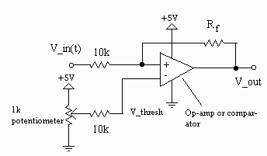
- Ölü bölgenin 0.5 V olması için R_{f} değeri ne olmalıdır?
- V_{out} ve V_{in} arasındaki ilişkinin grafiğini çiziniz.
(R_{f}>> R ; R=10K)

3- Verilen servo motor devresinde, motora bağlı yuvarlak potansiyometreden elde edilen gerilim değeri motorun açısal pozisyonu vermektedir. Yuvarlak potansiyometrenin dönme alanı 300 derecedir ve motorun şaftıyla birlikte belirlenen aralıkta hareket ederek gerilim oluşturur. (12P)

- Eğer motorun açısal pozisyonu 42 derece ise elde edilen gerilimi yazınız.
- Eğer motoru açısal pozisyonu sonucu 2.765 V elde ediliyorsa, ilgili açısal pozisyonu hesaplayınız.

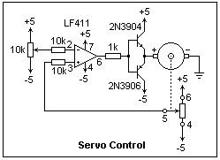
4 - 0 ile 100ºC arasındaki sıcaklık, aktarım fonksiyonu 1.3 Ω/ºC olan bir algılayıcıyla ölçülerek, 6 bitlik ADC devresine gönderilmektedir. ADC’nin ve Watson köprüsünün referans gerilimi değerleri 10 volt olarak verilmiştir. 0ºC de köprü denge konumundadır. Denge konumunda R = 500 Ω ve ΔR =0 (R+ ΔR =sensor)
- Algılayıcının çıkışını ADC’ye uygulamak için gereken devreyi tasarlayınız.
- Sıcaklık ölçümünün çözünürlüğünü bulunuz. (12p)

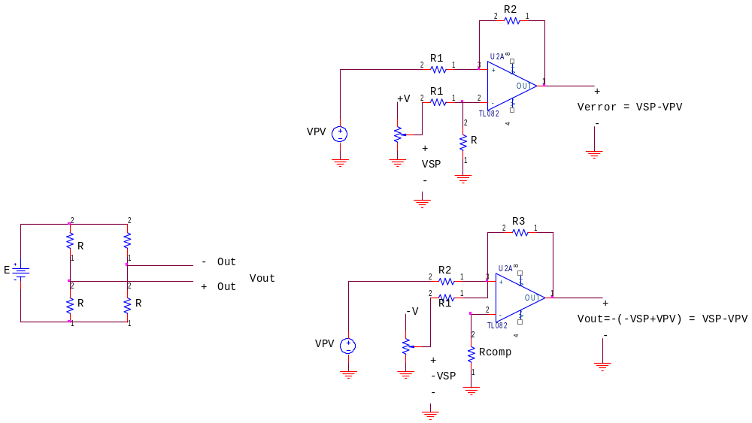
R+∆R
Sinyal
İyileştirme
ADC

5- Zaman sabiti ölçümünü için 10 bit ADC kullanılmaktadır. ADC’nın referans değeri 5 volt ve çevirme süresi 44 μs olduğuna göre, S/H (örnekle ve tut) devresi kullanmadan güvenilir ölçüm ve çevirim yapabilmek için τ’nin minimum değerini bulunuz. Giriş sinyali V(t) = 4(1 – e^{t/τ}) olarak verilmiştir. (12P)

6)Aşağıda verilen ADC programına göre soruları yanıtlayınız. (12P)

a)Verilen programın B bölümünde ADC ile ilgili hangi ayarların yapılması gerektiğini maddeler halinde açıklayınız (Cevap B ile belirlenen bölüme yazılacaktır.)
b)- bekle(1) döngüsü nün neden kullanıldığını yazınız. (cevap ilgili satıra kısa ve öz yazılacaktır)
c)- ±2.5 arasında değişen sinüs dalgasını sayısala dönüştürmek için seviye kaydırma devresiyle 0 ile 5 volt arasına aktarılmış ve mikrodenetleyinin analog girişine verilmiştir. Verilen programda negatif değerlerin doğru temsil edilmesi için gereken değişikliği A bölümüne ilave ediniz .

void ayarlar();
void bekle(unsigned long t); // t milisaniye gecikme sağlayan fonksiyon tanımı

void main() // ANA FONKSİYON
{
ayarlar();

//
anadongu: // ADC ana döngü
bekle(1); // …………………………………………………………………………………………….
GO=1;
while(GO);
A)

PORTC= ADRESH;
goto anadongu;
//--
}
//////////////////////////////////////////////////////////////////////////////////////////////////
void ayarlar() // Bütün başlangıç ayarlarının tamamlandığı kısım
{
B)

}

7) Verilen programda boş bırakılan yerlere, verilen datasheet belgesini inceleyerek doldurunuz. Programın ne yaptığını bir cümlede yazınız. (12P)

// configure timer 2 // post scale value?………………………………………………..
TOUTPS3 = 0; TOUTPS2 = 0; TOUTPS1 = 0; TOUTPS0 = 0;
// pre scale value?…………………..
T2CKPS1 = 0; T2CKPS0 = 1;
// start timer 2
………. ………= 1 ;
PR2 = 255; //
CCPR1L = (255 >> 1); // ………………………………………………

bitclr( CCP1CON, 5); // lower two bits are 00
bitclr( CCP1CON, 4);

// set CCP1 pin as……………………………………………………..

TRISC2 = 0;
// …………………………………………………………………………
bitset( CCP1CON, 3);
bitset( CCP1CON, 2);

8)- 4 bitlik SAR ADC devresinde V_{ref} = 10 V ve V_{in} =6.434 olduğuna göre, çıkıştaki sayısal değeri hesaplayınız.
(9P)
9) Düşük gerilim ve yüksek gerilimle çalışan iki devre arasındaki izolasyon içi iki yöntem yazınız. (5P)

